Додаток 3
до Авіаційних правил України
«Обслуговування/управління
аеронавігаційною інформацією»
(пункт 9 глави 2 розділу ΙΧ)

Форма заповнення SUP

Затверджую
Директор (заступник директора)
департаменту аеронавігації
__________________
«___»_____________20__року

№  з/п | Зміст SUP (українською мовою) | Зміст SUP (англійською мовою)
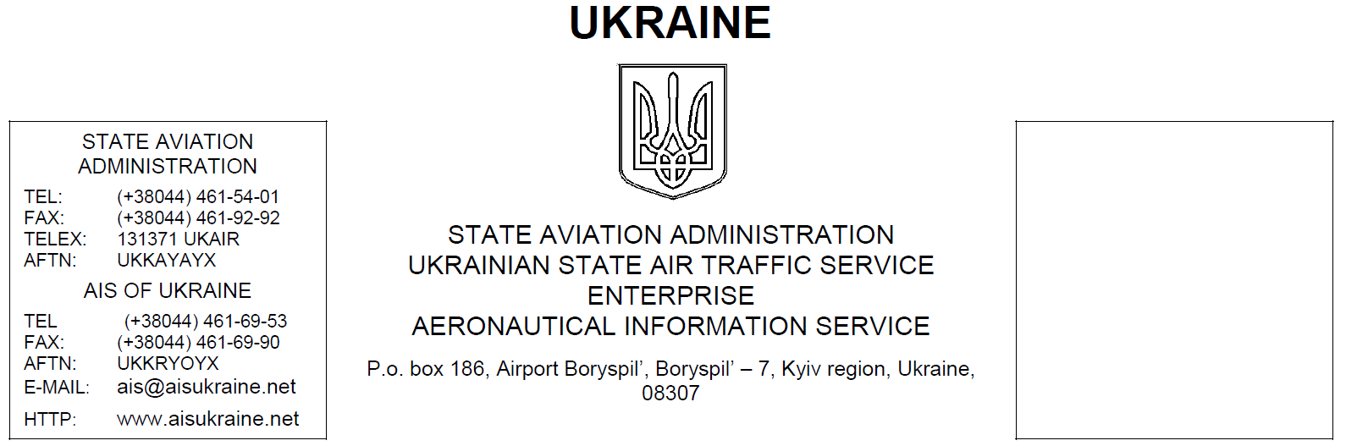

SUP 01/15

ХХ JAN 2015

Директор департаменту аеронавігації В.М. Сімак

